甘陕联盟2021药品集中带量采购管理系统

企业端操作手册

1、系统介绍
系统地址：http://125.74.7.48:8989/bid-amount-admin/#/user/login
在浏览器地址栏（建议使用ie9以上或者360浏览器急速模式）输入系统地址进入系统，然后登录帐号。帐号可通过帐号密码登录，也可通过CA认证进行登录。
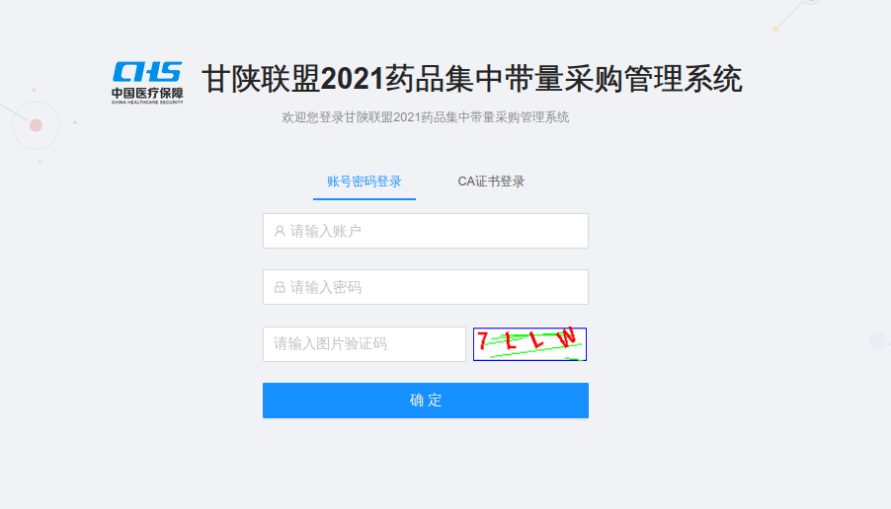

登录进去后，点击左侧采购管理->采购项目，可看到当前正在采购中的项目。
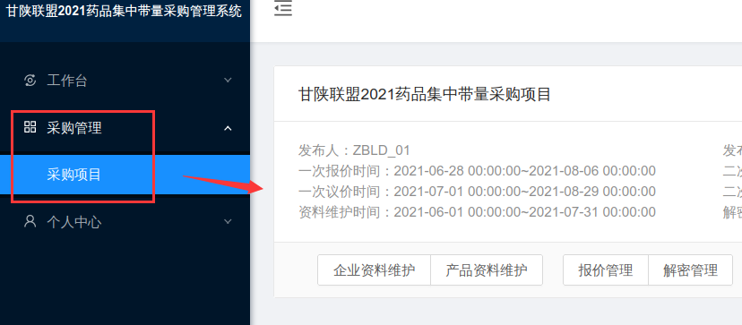
点击左侧个人中心->个人设置，可进入当前登录帐号的信息页面。个人中心页面也可通过点击右上角自己帐号名称，点击打开菜单里面的个人中心进入，点击退出登录可退出系统。
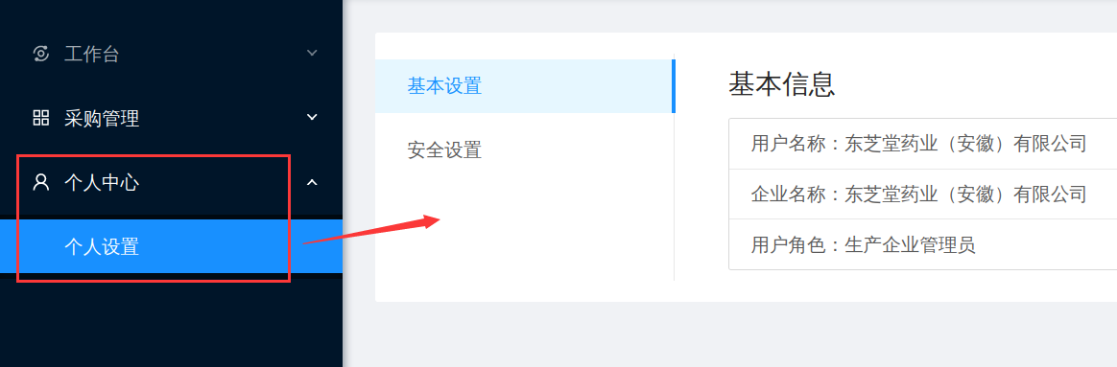
点击个人设置页面左侧安全设置菜单，可进入密码修改页面。
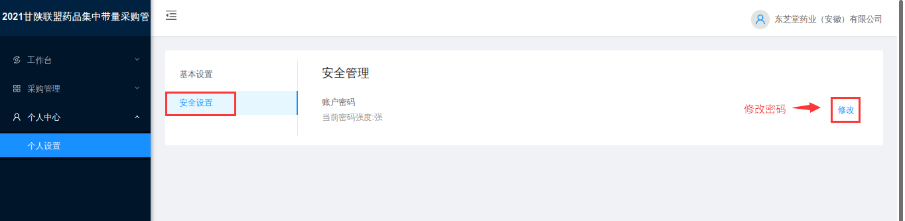
点击修改按钮，弹出修改密码弹出框，可以对当前帐号密码进行修改。
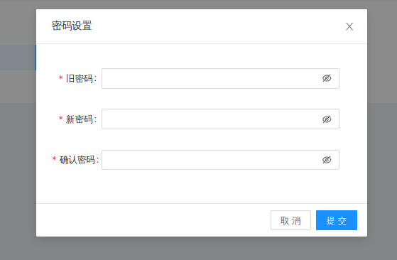
- 企业信息填报流程
点击左侧采购管理->采购项目，进入采购项目页面
点击项目卡片上的企业资料维护按钮，进入企业信息维护页面。
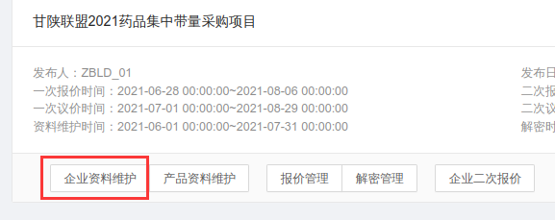
信息填报时，必须先进行企业信息的填报并上报企业信息，然后才能进行产品信息的填报。
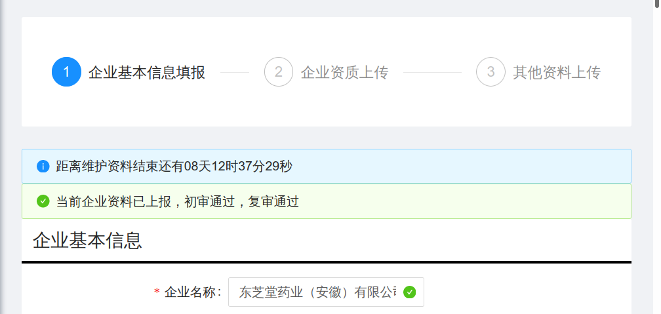
将企业信息填写完后，点击页面下面保存基本信息按钮后点击下一步。
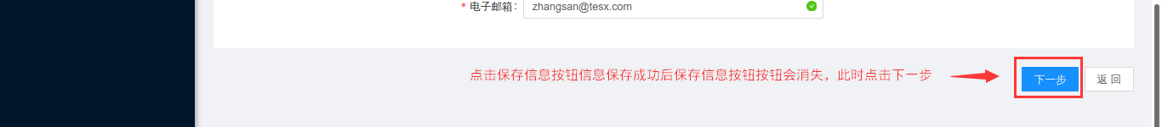
进入企业资质上传页面，根据页面需求上传自己企业各种资料。上传完成后点击下一步。
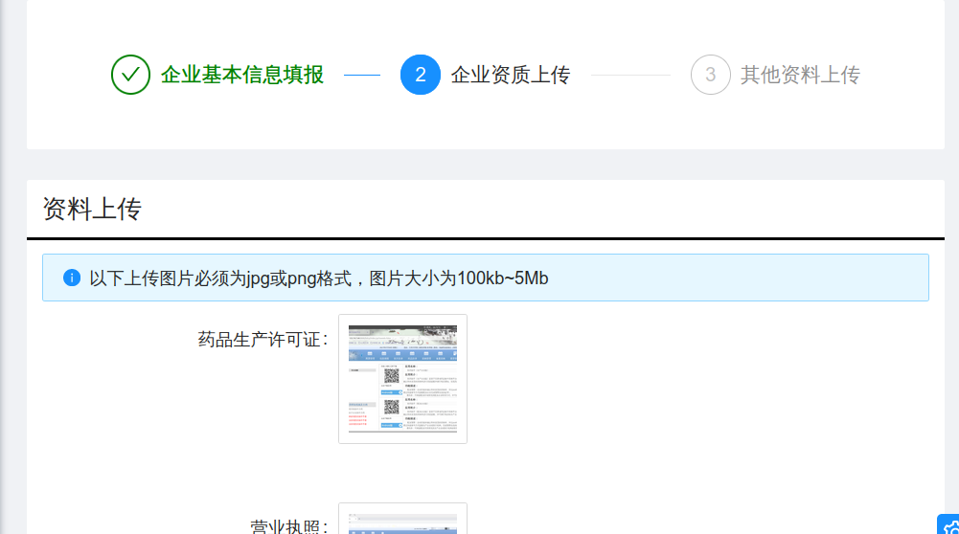
进入其他资料上传页面，根据页面需求上传自己企业相关信息。
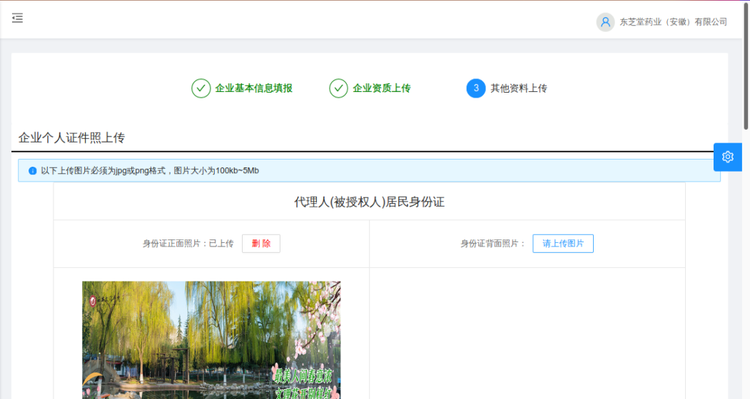
在扩展资料上传完成所有必传的pdf文件后，点击合成企业资料册，合成自己企业的资料册。只有合成企业资料册后才可以上报。上传后的文件和合成后的文件都可以点击预览按钮进行预览。
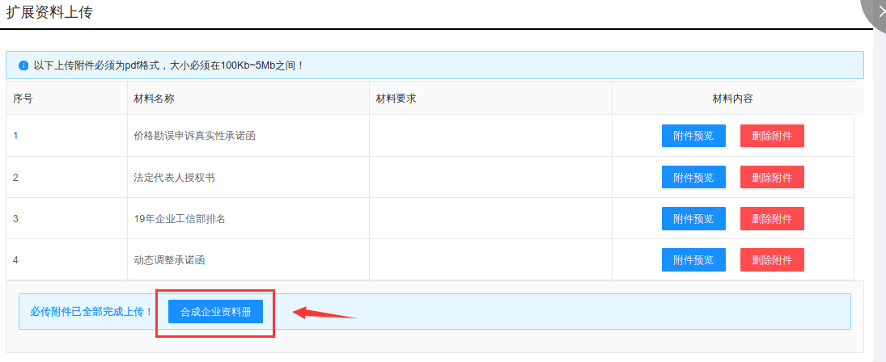
当所有信息和文件填写及上传完成后点击页面下方上报按钮进行上报。
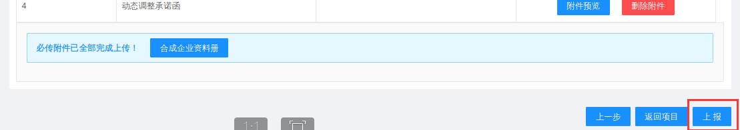
上报完成后企业信息不可编辑，只可预览。上报完成后，企业信息审核员会对上报的企业信息进行审核，审核通过后信息无须再次上报，审核不通过的时候需要企业再次进入企业信息编辑页面修改自己错误的信息重新上报信息。
- 产品信息填报流程
产品信息填报只有在企业信息填报完成后进行填报。点击左侧采购管理->采购项目进入项目页面。
点击项目卡片上的产品资料维护按钮进入产品资料维护列表。
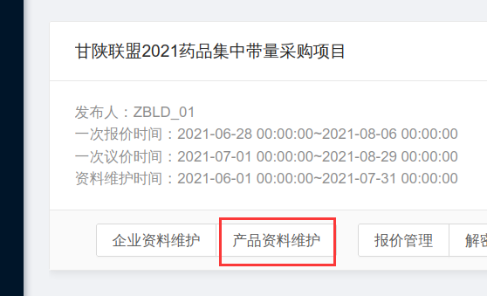
进入产品维护页面后，点击页面左上角新增按钮，打开产品目录选择弹窗。
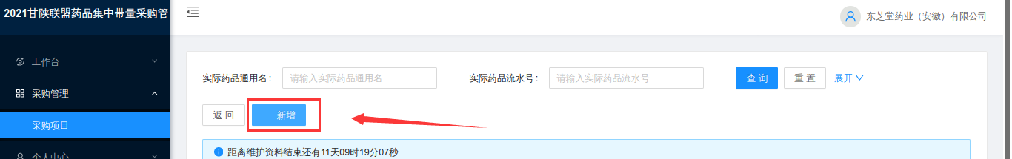
在新增产品目录弹窗先选择要新增的药品，然后点击添加按钮。选择的药品就会被新增到产品列表页面了。
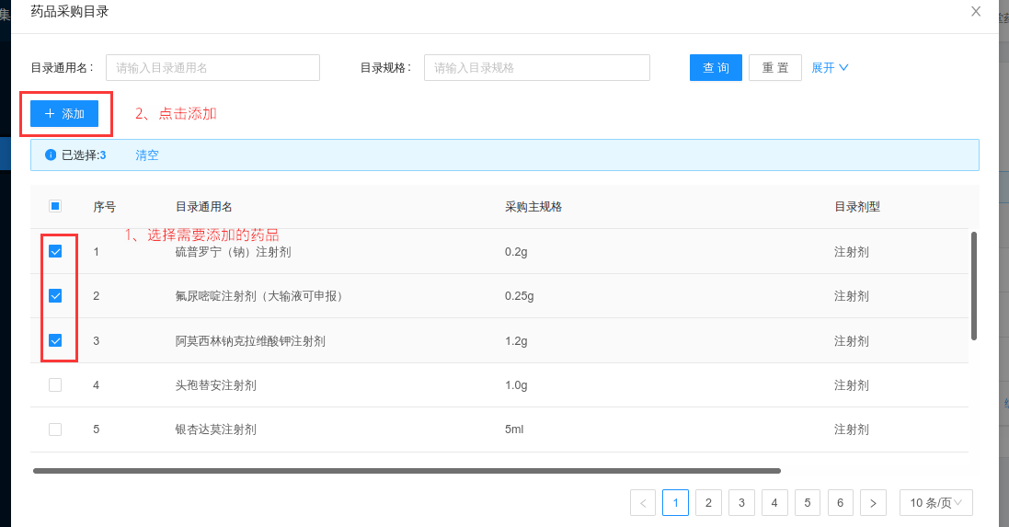
添加完成后，在药品列表页面会出现刚才添加的药品。点击药品条目的编辑按钮，可对产品信息进行维护，点击删除按钮，可删除当前药品。
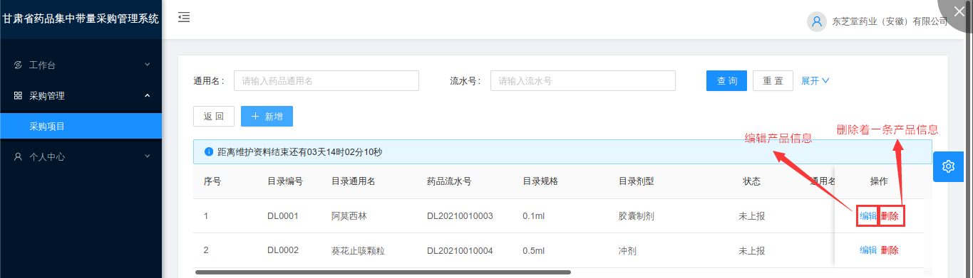
点击产品列表条目右侧的编辑按钮，进入这一条产品的维护页面，上方显示的是药品的目录信息，下方是需要维护的药品详细信息。
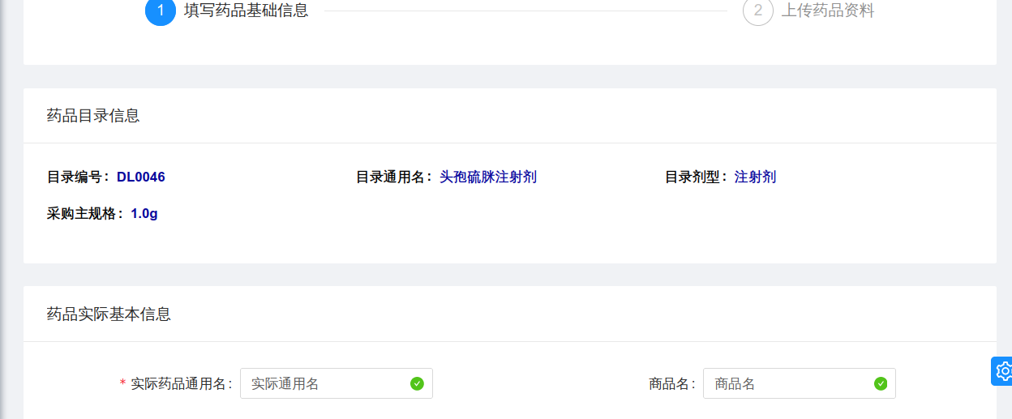
填写完成药品信息后点击页面下方的保存基本信息按钮，然后点击下一步进入药品资料上传页面。需要注意的是，没有保存基本信息是无法进入下一步的。需要添加包装材料信息时，点击包装材料区域添加按钮，在弹出框内填写相关信息，保存后在页面会出现刚才添加的包装材料信息，可以添加多条。
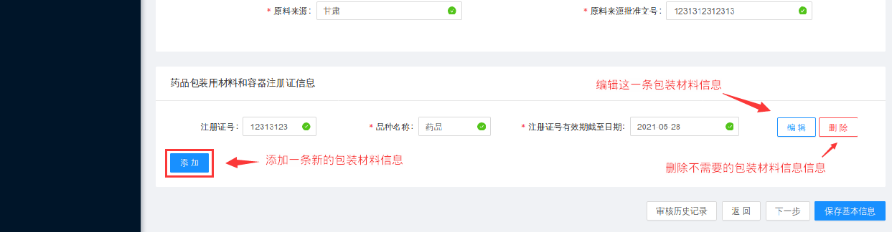
保存基本信息后点击下一步，进入材料上传页面。上传需要上传的文件，注意：上传附件选项说明后面有是否必传项的提示，其他为非必传项，可以按照自己情况选择上传（下面图片截取的为部分文件，实际情况以系统显示为主）。
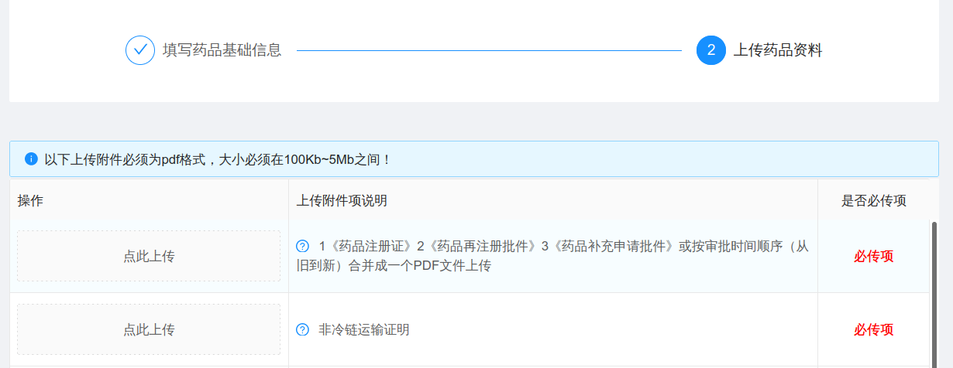
文件上传完成后，就可以点击合成药品资料册按钮进行资料册的合成了，合成完资料册后合成按钮会变为预览资料册。点击预览按钮可以查看合成的资料册内容。
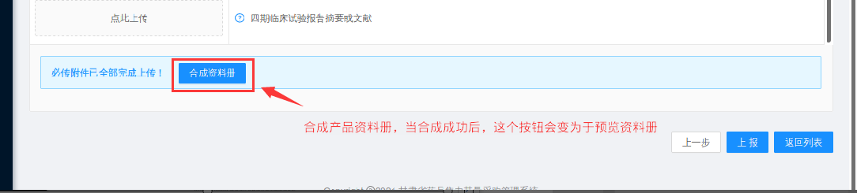
合成完资料册后就可以点击上报按钮进行药品的上报了。资料册没有合成时，药品信息是无法上报的。
和企业资料一样，上报完成后，药品信息也是不可以编辑的，只能查看已经提交的信息。当审核不通过或者审核通过但是退回后，企业可以重新编辑药品信息重新进行上报操作。
- 产品报价流程
点击项目卡片报价管理，进入报价管理列表。
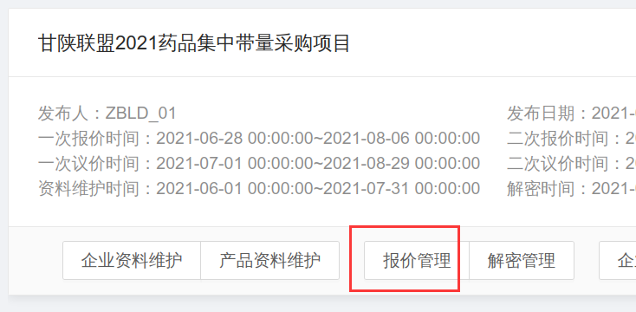
在报价管理列表需要进行密码设置操作，点击设置密码，在设置密码弹出框设置密码保存后才可进行价格填报操作。
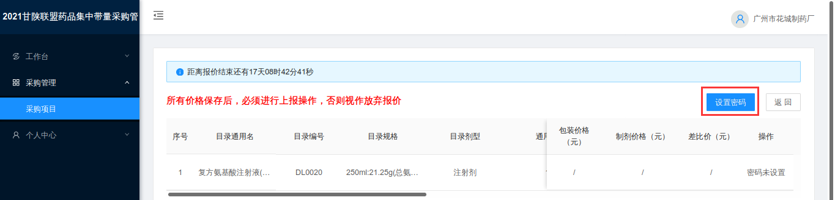
在设置密码弹出框输入两遍需要设置的密码点击提交后，密码就设置完成了。注意设置的密码必须是六位数，且密码内容不能包含汉字，请设置为字母，数字和特殊符号中的一种或两种以上的组合。记住设置的密码，以后上报价格和解密价格时候需要用到密码。
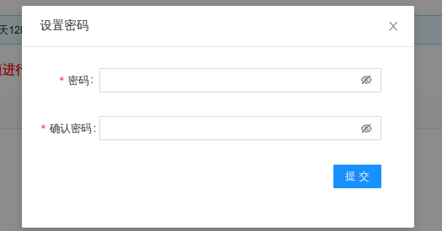
设置完密码后，在包装价格输入框输入价格，点击保存，制剂价格和差比价会根据填写的包装价格自动计算后生成。
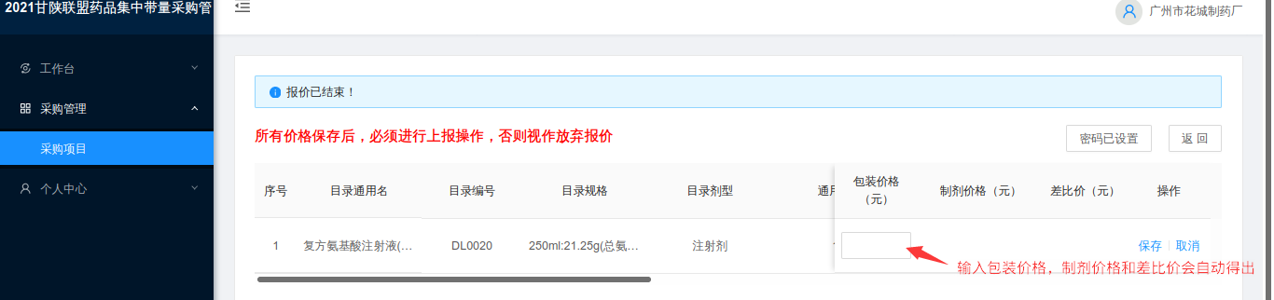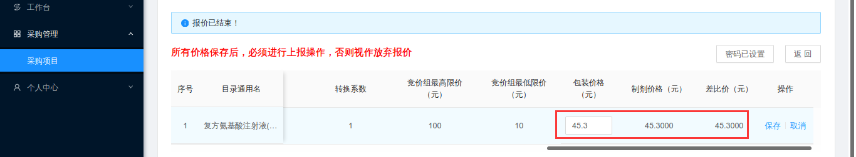
价格填写完成后点击保存，如果有多条药品，请逐个填写保存价格。
当所有价格都确认无误并保存后逐个点击上报进行价格上报操作。价格未上报是可以修改的。上报过程中需要确认前面设置的密码，确认密码无误后才可上报成功。
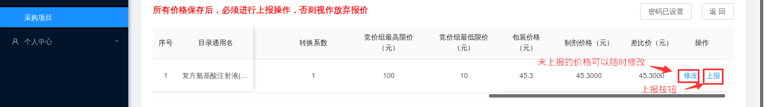
输入设置的密码确认，然后点击确定。
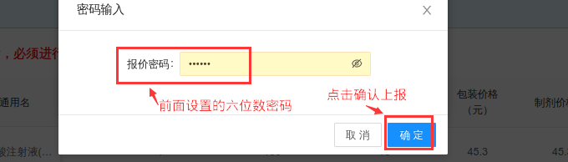
这时列表价格会被隐藏，操作也会变成已上报无法再操作。
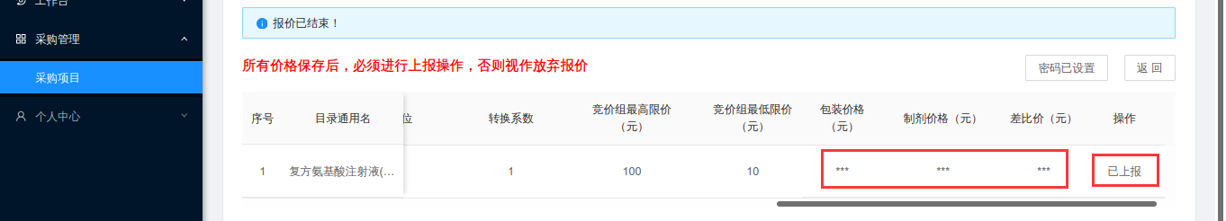
- 解密价格流程
点击项目卡片解密管理按钮进入解密列表
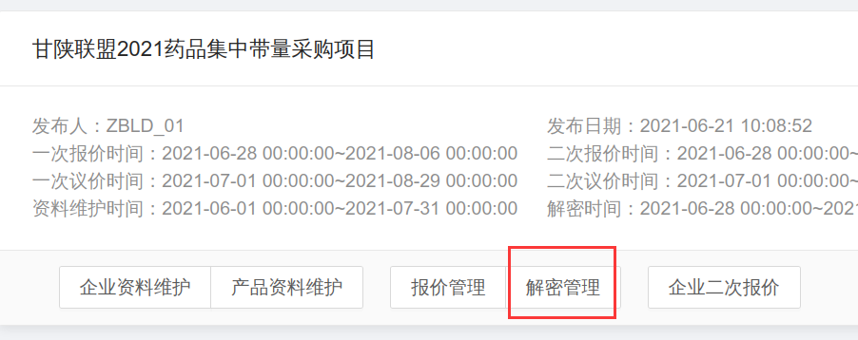
在解密列表点击解密报价按钮，弹出确认密码弹出框。
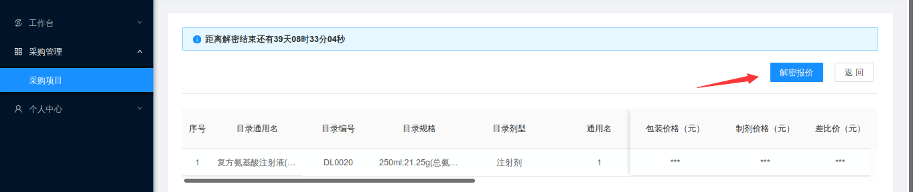
在弹出密码框里面输入报价之前设置的密码，点击确认，便会完成解密步骤。
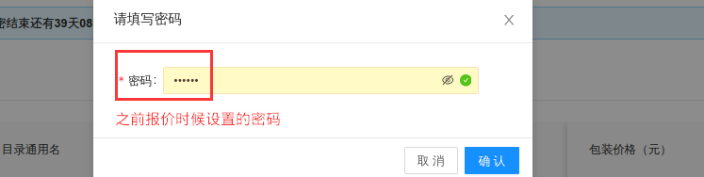
这时列表页面也会变成已解密状态，价格也会显示出来。
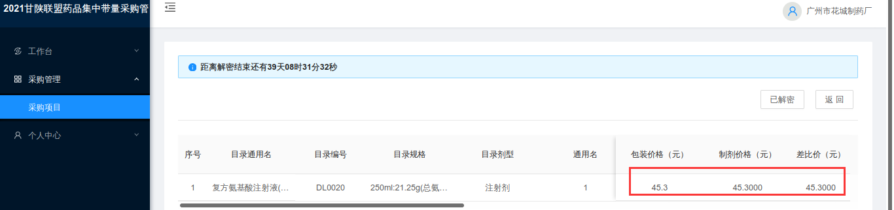
- 企业二次报价
当进入议价环节的药品，专家议价不同意时，企业需要进行二次报价，如没有进入议价环节或者议价专家第一次议价就通过，企业则无须进行二次报价。议价流程为当产品进入议价环节后议价专家对企业上报价格进行一次议价，如专家一次议价不通过则企业进行二次报价。企业二次报价上报之后专家进行二次议价。企业端二次报价流程如下：
在项目列表页面，点击项目卡片上的二次报价按钮进入二次报价列表页面。
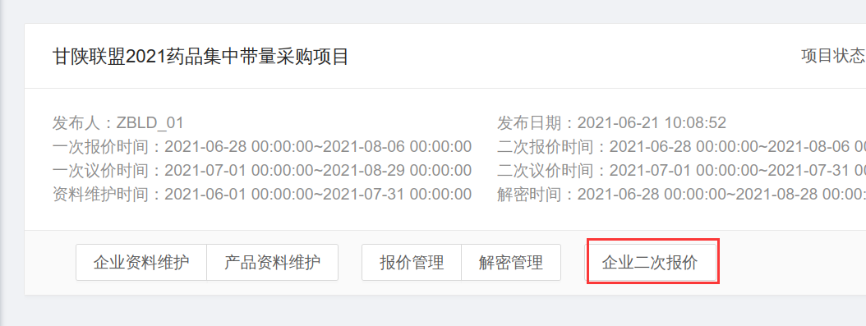
进入二次报价会首先显示竞价组列表，企业点击右边报价按钮对此组内药品进行统一报价。
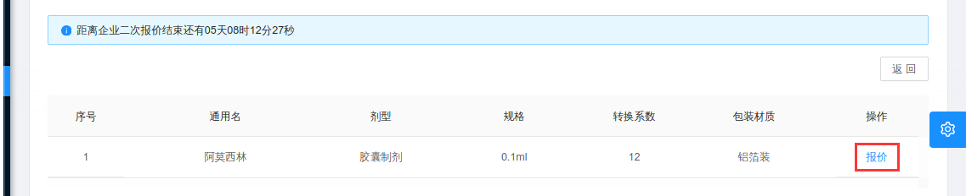
在报价详细页面显示的是每一个竞价组内所有需要报价的产品，每一个产品卡片下方可以看到专家议价时提出的价格以及专家意见。企业在下方报价价格输入框和意见输入框输入相应的信息后点击上方提交按钮进行提交。
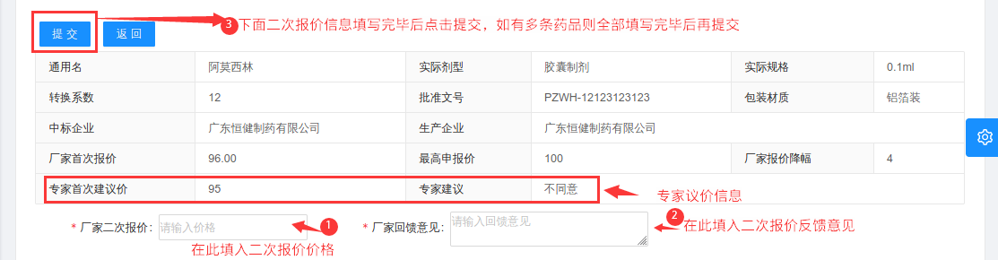
在弹出的确认框点击确认按钮来上报价格，如需修改价格信息或意见信息，点击取消重新填写并上报。
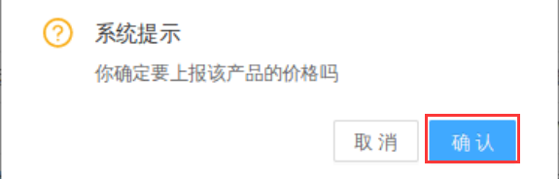
这时二次价格上报流程也就走完了。

